Восточные драконы: как определить пол и национальность?
Людмила Половинкина
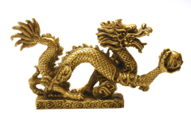
Китайский дракон с жемчужиной
Дракон – один из главных персонажей восточной культуры таких стран, как Китай, Япония и Корея. Жители этих стран относятся к драконам как к добрым божествам, главным героям национальных мифов и легенд. Благополучие, доброта, ум, энергия – все это в восточной мифологии связано с драконами. В «Книге Перемен» иероглиф дракон означает «мудрец».
Для иностранцев же драконы – это, прежде всего, восточная экзотика, сувениры, украшения, кимоно «с драконами», модные dragon tatoo и красочные зрелища. Знаменитые «Танцы китайских королевских драконов» давно стали визитной карточной празднования восточного Нового года.
Оказывается, что драконы четко разделяются по национальности и определить, из какой они страны, очень легко.
Как узнать, что перед вами именно китайский дракон? По количеству пальцев. Согласно древней китайской легенде, первый дракон появился в Китае, и на его лапах всегда было пять пальцев.
Когда драконы стали покидать Китай и путешествовать в другие страны, они стали терять пальцы. Ведь у восточных драконов нет крыльев и передвигаться они могут только пешком или вплавь.
Легенда гласит, что китайский дракон, отправившийся в Корею, потерял по одному пальцу на каждой лапе. Поэтому у корейских драконов всего четыре пальца. Если дракон возвращался на родину, палец у него отрастал заново. Драконы, которые добрались до Японии, лишались еще одного пальца. Поэтому, все японские драконы – трехпалые.
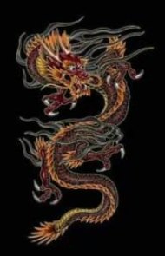
Японский дракон
Аналогично, японская версия этой же легенды гласит, что первый дракон появился именно в Японии, но по мере освоения соседних стран – Кореи и Китая, у него отросли дополнительный пальцы. Ну чем не естественный отбор – прямо по Дарвину: чем больше приходится преодолевать пространство, тем сильнее и устойчивее конечности!
Само собой, в Корее своя версия легенды, что настоящие драконы – это корейские с четырьмя пальцами. Для освоения огромного Китая им понадобился еще один палец, а по маленькой Японии можно и на трех передвигаться. Четыре пальца имеют и вьетнамские драконы.
Несмотря на обилие версий легенды, считается, что самые древние именно китайские драконы. У классического китайского дракона есть рога, когти и чешуя, а на хребте – ряд острых зубцов. Обычно его изображают с огненным шаром или жемчужиной, которую он либо глотает, либо выплевывает. Это «жемчужина дракона», в которой его сила, и она символизирует солнце.
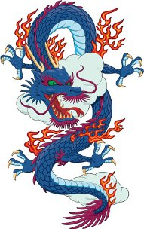
Корейский дракон
Что касается пола драконов, то его тоже несложно определить. Главный признак – форма кончика хвоста. Если хвост заканчивается пышным веером, перед вами дракониха. Если кончика хвоста не видно, то веер может быть в одной из лап. Кроме того, у драконов женского пола прямые носы и более волнистые гривы.
Если хвост с костяным наконечником, например, в виде пики или булавы – это дракон мужского пола. Такой хвост ему необходим как орудие во время боя. Кроме того, у дракона-самца может быть палица или булава в одной из лап. На голове у мужского дракона короткая грива и волнистые или крутые рога.
Начало формы
Теперь вы без труда определите пол любого восточного дракона и откуда он родом.

